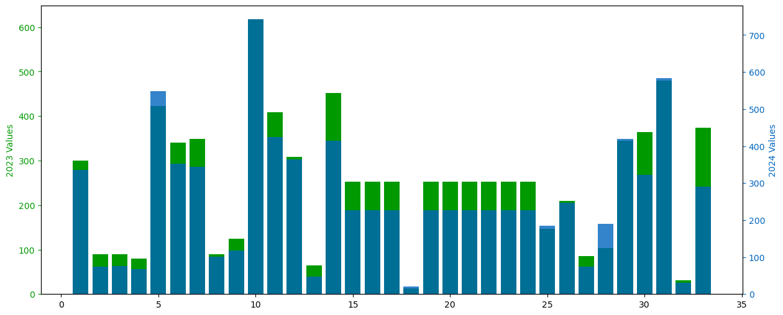
Figure 1. Bar graph showing the number of under graduates for 2023 and 2024
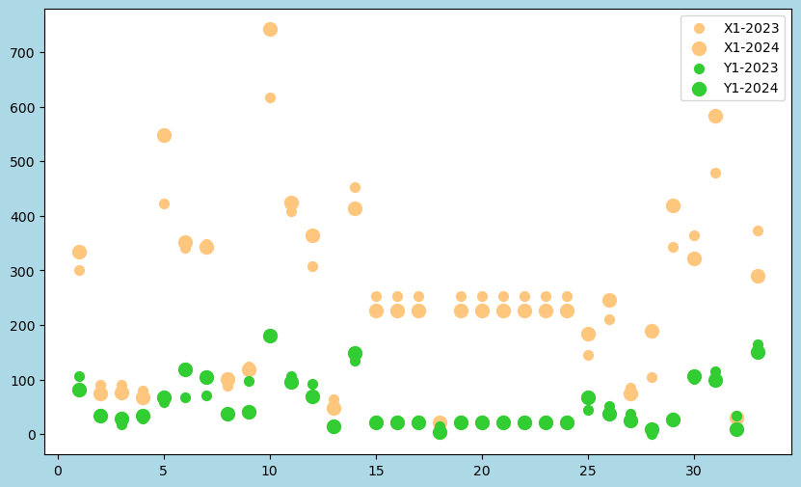
Figure 2. Scatter plot for the number of undergraduates and the number of graduates for 2023 and 2024
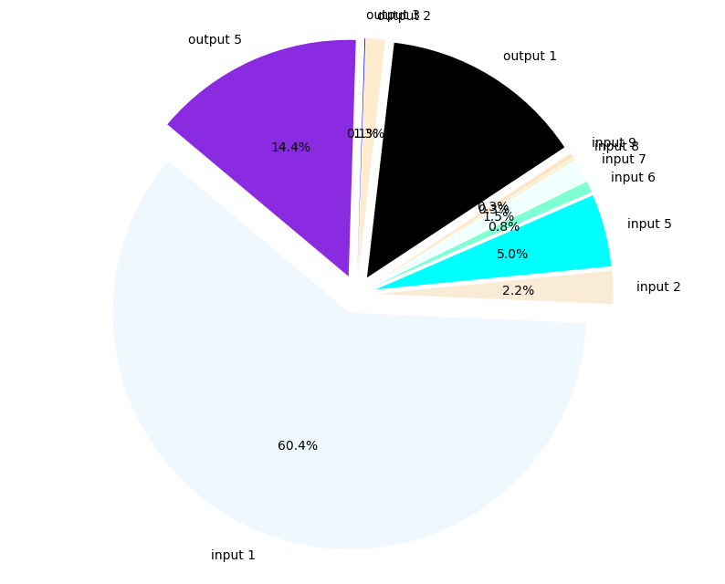
Figure 3. Pie chart showing the distribution of all variables in 2023

Table 1. Year 2024 and 2023 summary of peers
DMU | Peers-2024 | Peers-2023
DMU1 | 33 , 13, 14 | 32 , 14, 10
DMU2 | 33 , 30 , 13 , 26 | 10
DMU3 | 30 , 33 | 14
DMU4 | 13 , 33, 14 | 7 , 14 , 17
DMU5 | 30, 14 | 14
DMU6 | 6 | 10, 14
DMU7 | 6 , 14 , 26 , 30 | 7
DMU8 | 33 , 14 , 13 | 14 , 32
DMU9 | 13, 33 | 9
DMU10 | 10 | 10
DMU11 | 11 | 14 , 10
DMU12 | 14 , 33, 13 , 30 | 14 , 10
DMU13 | 13 | 32 , 14
DMU14 | 14 | 14
DMU15 | 13 , 33 | 10
DMU16 | 19 | 21 , 9 , 31
DMU17 | 13 , 33 | 17
DMU18 | 33 ,13 | 17 , 9
DMU19 | 19 | 21 ,32 9
DMU20 | 13 , 33 | 21, 32 , 9
DMU21 | 19 , 33 | 21 , 21
DMU22 | 13 , 33 | 17 , 9
DMU23 | 19 | 9 , 21
DMU24 | 13 , 33 | 9
DMU25 | 25 | 10
DMU26 | 26 | 10
DMU27 | 27 | 14 , 32
DMU28 | 28 | 32
DMU29 | 14 | 10, 31 , 14
DMU30 | 30 | 31
DMU31 | 31 | 31
DMU32 | 33, 13, 28 | 32
DMU33 | 33 | 14 , 32 , 10

Figure 4. Frequency reference set for 2024

Table 2. Output and input target variable for 2024
Input target variable-2024 |  |  |  |  | Output target variable-2024
DMU | 1 | 2 | 3 | 4 |  | 1 | 2
DMU1 | 9.700 | 1733.253 | 2.553 | 1.021 |  | 82.000 | 9.751
DMU2 | 5.362 | 1686.584 | 1.462 | 0.975 |  | 34.000 | 9.000
DMU3 | 1.536 | 891.749 | 1.383 | 0.412 |  | 28.000 | 4.180
DMU4 | 3.791 | 837.893 | 1.579 | 0.316 |  | 34.000 | 6.050
DMU5 | 6.352 | 1537.335 | 1.500 | 1.191 |  | 68.000 | 4.301
DMU6 | 8.000 | 3280.010 | 3.000 | 2.000 |  | 118.000 | 0.000
DMU7 | 9.245 | 2274.356 | 3.082 | 2.458 |  | 105.000 | 10.000
DMU8 | 6.345 | 1383.393 | 1.269 | 0.423 |  | 37.000 | 7.239
DMU9 | 3.345 | 1322.255 | 3.764 | 0.000 |  | 41.000 | 13.983
DMU10 | 11.000 | 20500.040 | 4.000 | 3.000 |  | 181.000 | 1.000
DMU11 | 12.000 | 2870.010 | 2.000 | 3.000 |  | 96.000 | 9.000
DMU12 | 6.602 | 1904.887 | 1.801 | 1.200 |  | 69.000 | 6.000
DMU13 | 10.000 | 2870.010 | 1.000 | 0.000 |  | 14.000 | 14.000
DMU14 | 16.000 | 2460.000 | 4.000 | 2.000 |  | 149.000 | 13.000
DMU15 | 3.726 | 1226.698 | 1.863 | 0.000 |  | 21.000 | 9.258
DMU16 | 7.000 | 205.000 | 2.000 | 0.000 |  | 21.000 | 3.000
DMU17 | 1.555 | 633.952 | 1.933 | 0.000 |  | 21.000 | 6.997
DMU18 | 0.402 | 149.549 | 0.365 | 0.000 |  | 4.000 | 1.443
DMU19 | 7.000 | 205.000 | 2.000 | 0.000 |  | 21.000 | 3.000
DMU20 | 5.425 | 1690.554 | 1.808 | 0.000 |  | 21.000 | 11.027
DMU21 | 4.715 | 324.627 | 1.979 | 0.000 |  | 21.000 | 4.373
DMU22 | 10.658 | 3119.576 | 1.640 | 0.000 |  | 21.000 | 16.478
DMU23 | 7.000 | 205.000 | 2.000 | 0.000 |  | 21.000 | 3.000
DMU24 | 3.449 | 1151.162 | 1.872 | 0.000 |  | 21.000 | 8.970
DMU25 | 10.000 | 0.000 | 3.000 | 2.000 |  | 67.000 | 10.000
DMU26 | 4.000 | 0.000 | 3.000 | 2.000 |  | 38.000 | 15.000
DMU27 | 8.000 | 0.000 | 4.000 | 0.000 |  | 26.000 | 11.000
DMU28 | 6.000 | 0.000 | 2.000 | 0.000 |  | 9.000 | 12.000
DMU29 | 2.899 | 445.772 | 0.725 | 0.362 |  | 27.000 | 2.356
DMU30 | 6.000 | 4100.010 | 1.000 | 3.000 |  | 106.000 | 0.000
DMU31 | 9.000 | 4100.010 | 1.000 | 2.000 |  | 100.000 | 0.000
DMU32 | 1.996 | 302.760 | 1.397 | 0.000 |  | 12.460 | 6.000
DMU33 | 8.000 | 3690.010 | 14.000 | 0.000 |  | 151.000 | 47.000

Table 3. Output slack variables in 2023
Input slack variables 2023 |  |  |  |  | Output slack variables 2023
DMU | 1 | 2 | 3 | 4 | 1 | 2
DMU1 | 0.000 | 8421.552 | 0.979 | 0.000 | 0.000 | 0.000
DMU2 | 0.000 | 13872.489 | 0.202 | 0.202 | 37.000 | 0.000
DMU3 | 1.853 | 34012.758 | 0.000 | 2.118 | 52.471 | 0.000
DMU4 | 3.360 | 0.000 | 0.000 | 0.000 | 28.933 | 0.000
DMU5 | 1.176 | 10273.544 | 0.000 | 4.118 | 20.412 | 0.000
DMU6 | 0.000 | 5083.570 | 0.676 | 1.147 | 0.000 | 0.000
DMU7 | 0.000 | 0.000 | 0.000 | 0.000 | 0.000 | 0.000
DMU8 | 0.756 | 8385.195 | 0.000 | 0.000 | 6.642 | 0.000
DMU9 | 0.000 | 0.000 | 0.000 | 0.000 | 0.000 | 0.000
DMU10 | 0.000 | 0.000 | 0.000 | 0.000 | 0.000 | 0.000
DMU11 | 1.216 | 710.367 | 0.000 | 0.412 | 0.000 | 0.000
DMU12 | 1.459 | 12439.326 | 0.000 | 0.695 | 0.000 | 0.000
DMU13 | 1.978 | 12719.095 | 0.000 | 0.000 | 38.659 | 0.000
DMU14 | 0.000 | 0.000 | 0.000 | 0.000 | 0.000 | 0.000
DMU15 | 0.000 | 2658.608 | 1.137 | 0.284 | 0.000 | 0.000
DMU16 | 0.000 | 0.000 | 0.000 | 0.000 | 0.000 | 0.133
DMU17 | 0.000 | 0.000 | 0.000 | 0.000 | 0.000 | 0.000
DMU18 | 0.693 | 0.000 | 0.315 | 0.000 | 0.000 | 0.000
DMU19 | 0.000 | 0.000 | 0.540 | 0.000 | 0.000 | 0.000
DMU20 | 0.000 | 0.000 | 0.659 | 0.000 | 0.000 | 0.000
DMU21 | 0.000 | 0.000 | 0.000 | 0.000 | 0.000 | 0.000
DMU22 | 3.144 | 0.000 | 0.472 | 0.000 | 0.000 | 0.000
DMU23 | 0.000 | 0.000 | 0.241 | 0.000 | 0.000 | 0.160
DMU24 | 1.474 | 0.000 | 0.402 | 0.000 | 0.000 | 0.268
DMU25 | 0.000 | 4716.476 | 0.031 | 0.031 | 0.000 | 0.000
DMU26 | 0.000 | 10429.93 | 0.438 | 0.080 | 0.000 | 0.000
DMU27 | 0.000 | 25068.583 | 1.034 | 0.525 | 0.000 | 0.000
DMU28 | 1.737 | 18220.086 | 0.000 | 0.000 | 5.368 | 0.000
DMU29 | 0.793 | 7129.364 | 0.000 | 0.000 | 0.000 | 0.000
DMU30 | 1.741 | 0.000 | 0.000 | 0.000 | 0.000 | 0.000
DMU31 | 0.000 | 0.000 | 0.000 | 0.000 | 0.000 | 0.000
DMU32 | 0.000 | 0.000 | 0.000 | 0.000 | 0.000 | 0.000
DMU33 | 0.000 | 55461.794 | 7.910 | 0.000 | 0.000 | 0.000

Table 4. Output target variable 2023
 | Input target variable -2023 |  |  |  | Output target variable-2023
 | 1 | 2 | 3 | 4 | 1 | 2
DMU1 | 7.870 | 14487.072 | 1.644 | 1.049 | 106.000 | 7.000
DMU2 | 1.820 | 3783.406 | 0.202 | 0.202 | 37.000 | 0.000
DMU3 | 6.882 | 10567.069 | 1.588 | 1.059 | 71.471 | 9.000
DMU4 | 9.333 | 15834.949 | 2.987 | 1.493 | 56.933 | 14.000
DMU5 | 7.647 | 11741.188 | 1.765 | 1.176 | 79.412 | 10.000
DMU6 | 6.338 | 9850.087 | 1.436 | 0.966 | 68.000 | 8.000
DMU7 | 15.000 | 24950.030 | 5.000 | 3.000 | 72.000 | 25.000
DMU8 | 4.813 | 11064.486 | 1.670 | 0.557 | 41.642 | 7.000
DMU9 | 11.000 | 18712.520 | 3.000 | 0.000 | 97.000 | 1.000
DMU10 | 9.000 | 18712.520 | 1.000 | 1.000 | 183.000 | 0.000
DMU11 | 7.881 | 13475.901 | 1.516 | 1.104 | 107.000 | 7.000
DMU12 | 4.899 | 9769.487 | 0.636 | 0.577 | 92.000 | 1.000
DMU13 | 5.123 | 9428.578 | 1.420 | 0.710 | 49.659 | 7.000
DMU14 | 13.000 | 19960.020 | 3.000 | 2.000 | 135.000 | 17.000
DMU15 | 1.279 | 2658.609 | 0.142 | 0.142 | 26.000 | 0.000
DMU16 | 2.458 | 9199.331 | 1.844 | 0.000 | 26.000 | 0.133
DMU17 | 7.000 | 14970.020 | 3.000 | 0.000 | 26.000 | 8.000
DMU18 | 3.608 | 7664.650 | 1.528 | 0.000 | 14.000 | 4.000
DMU19 | 3.184 | 6620.466 | 1.052 | 0.000 | 26.000 | 1.000
DMU20 | 3.336 | 10403.606 | 1.843 | 0.000 | 26.000 | 2.000
DMU21 | 2.000 | 12475.010 | 3.000 | 0.000 | 26.000 | 0.000
DMU22 | 4.380 | 8532.911 | 1.580 | 0.000 | 26.000 | 3.000
DMU23 | 2.568 | 8008.649 | 1.685 | 0.000 | 26.000 | 0.160
DMU24 | 2.948 | 5015.727 | 0.804 | 0.000 | 26.000 | 0.268
DMU25 | 2.213 | 4601.439 | 0.246 | 0.246 | 45.000 | 0.000
DMU26 | 2.508 | 5214.965 | 0.279 | 0.279 | 51.000 | 0.000
DMU27 | 5.547 | 17600.630 | 2.664 | 0.400 | 37.000 | 9.000
DMU28 | 1.579 | 7288.034 | 1.105 | 0.000 | 5.368 | 3.000
DMU29 | 1.938 | 11117.286 | 0.390 | 0.195 | 30.000 | 1.000
DMU30 | 6.095 | 108618.656 | 1.741 | 0.000 | 101.000 | 0.000
DMU31 | 7.000 | 124750.140 | 2.000 | 0.000 | 116.000 | 0.000
DMU32 | 10.000 | 46157.550 | 7.000 | 0.000 | 34.000 | 19.000
DMU33 | 12.426 | 26606.673 | 3.054 | 1.462 | 165.000 | 11.000

